|  |  |
| --- | --- |
| DOKUMENTACJA PROGRAMU | |
| **Projekt i implementacja systemu wspomagającego obsługę sklepu samoobsługowego”.** | |
| Paulina Woźnica, nr. albumu: 87591 |

|  |
| --- |
| 2023-06-20 |

|  |
| --- |
| **Spis treści:**  Sformułowanie zadania, opis problemu 2  Opis klas 3  Diagram klas w UML 4  Kod programu 5  Przykładowe działania i wyniki 6  Instrukcja dla użytkownika 7-11 |

**Sformułowanie zadania, opis problemu**

Tematem projektu jest: „Projekt i implementacja systemu wspomagającego obsługę sklepu samoobsługowego”.

Zgodnie z definicją sklep samoobsługowy to taki, w którym klienci obsługą się sami, na przykład poprzez samodzielne wybranie interesujących ich towarów na monitorze, a następnie uiszczenie należytej opłaty. Jednak wiążę się to ze sporym ryzykiem kradzieży i nieumiejętności klientów korzystania z kas samoobsługowych. Dlatego prosty program wspomagający obsługę sklepu jest świetnym rozwiązaniem tego problemu.

Skupiłam się na obsłudze konkretnego sklepu „ROPUCHA”. Sklep sprzedaje artykuły spożywcze. Umożliwia płacenie poprzez wpłatomat oraz pozwala na dokonanie wyboru między otrzymaniem rachunku/faktury. Aby sklep mógł dobrze funkcjonować potrzebuje posiadać 2 tryby: klienta i administratora- w celu modyfikacji danych oraz sprawdzania możliwych awarii. Jednak z powodu prostoty sklepu posiada on w swoim inwentarzu tylko 2 sprzęty: wpłatomat i drukarkę, w których możliwa jest wymiana ilości pieniędzy/papieru oraz automatyczne sprawdzanie czy ich stan nie przekracza minimum. Jeśli klient kupuje hurtowo możliwe jest założenie konta i wpisanie danych do faktury na stałe. Jednak logowanie i rejestracja są dość uproszczone, polegające tylko na operacji loginem i hasłem.

**Opis klas**

Klasy: OknoGlowne, OknoSklep, OknoPlatnosci, OknoRachunek, OknoFaktura, OknoFakturaDane, OknoWprowadzanieDanych, OknoAdmin, OknoLogowanieAdmin są klasami dziedziczącymi po klasie JFrame i służą do stworzenia graficznego interfejsu użytkownika za pomocą obiektów SWING.

Klasa **Sklep** jest główną klasą programu. Jej zadaniem jest zarządzanie wszystkimi obiektami w sklepie. Posiada nazwę i miejscowość, a także listę użytkowników, towarów, dokonanych zakupów oraz wpłatomat i drukarkę. Implementuje ona interfejs **Opisy** (z 2 metodami opisów).

Klasa **Towar** jest dedykowana dla produktów spożywczych. Posiada pola: nazwa i cena. Po niej dziedziczy klasa **TowarSklep** dodająca pole z ilością sztuk produktu na stanie.

Istnieje również klasa **ZakupionyTowar**, która służy tylko podczas tworzenia zamówienia/zakupu. Posiada dodatkowe pole z ilością kupowanego produktu.

Klasa **Uzytkownik** przechowuje dane o stałych klientach potrzebne do łatwiejszego wydawania faktur.

Klasa **Sprzet** jest klasą abstrakcyjną, czyli taką której obiektu nie da się stworzyć jednak służy jako ‘rodzic’ kolejnych klas. Klasa **Drukarka** i **Wplatomat** dziedziczą po niej i służą do zarządzania danym sprzętem, analogicznie z nazwą. Umożliwiają automatyczne sprawdzanie awarii.

Klasa **Zakup** przechowuje dane dokonanego zakupu, czyli: sklep, łączny koszt zakupów, zapłaconą kwotę, listę towarów oraz datę dokonania transakcji. Dziedziczą po niej klasy **ZakupFaktura** i **ZakupRachunek**, które oprócz poprzednich funkcjonalności, są dedykowane dla odpowiednich form wydania potwierdzenia zakupu.

**Diagram klas w UML**

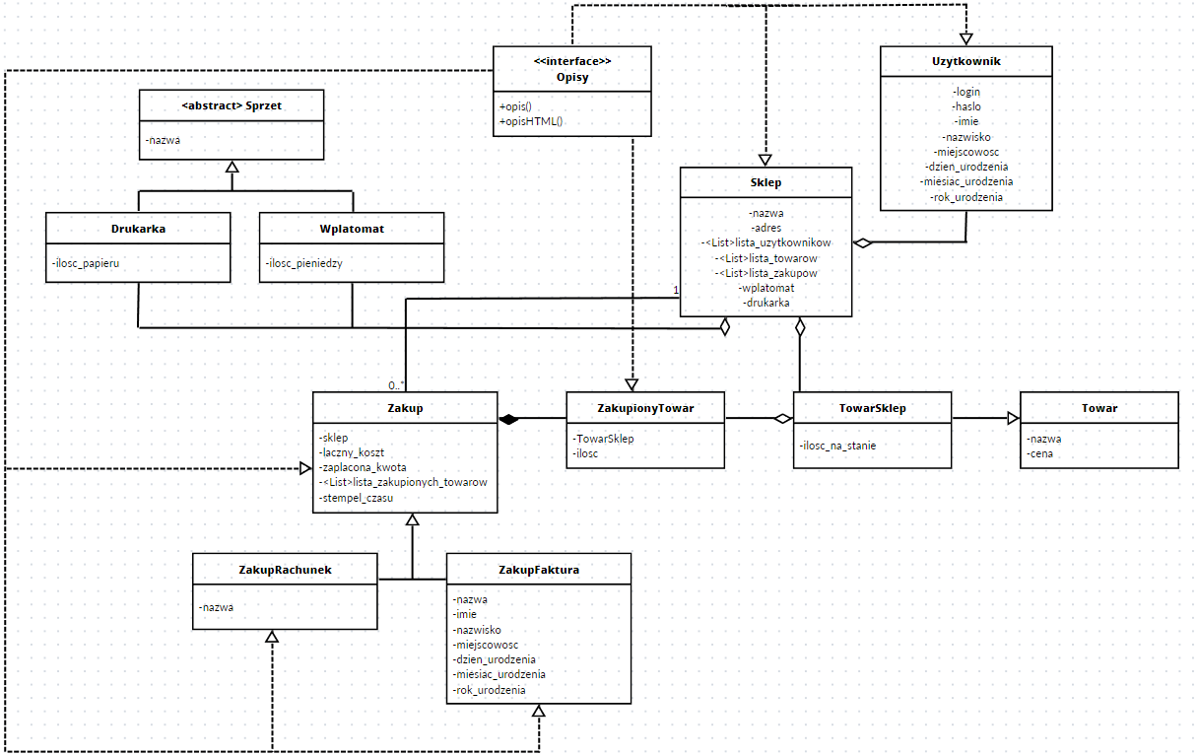

**Kod programu**

Kod klasy **Drukarka**:

package skleppw;

import java.io.Serializable;

import javax.swing.JOptionPane;

import javax.swing.JPanel;

public class Drukarka extends Sprzet implements Serializable{

private int ilosc_papieru;

public Drukarka(String nazwa){

super(nazwa);

ilosc_papieru=0;

}

//Podstawowe metody

public double getIloscPapieru(){

return ilosc_papieru;

}

public void setIloscPapieru(int ilosc_papieru){

this.ilosc_papieru=ilosc_papieru;

}

public void dodajPapier(int ilosc_papieru){

this.ilosc_papieru=this.ilosc_papieru+ilosc_papieru;

}

public void wyjmijPapier(int ilosc_papieru,JPanel panel){

if(this.ilosc_papieru-ilosc_papieru>0){

this.ilosc_papieru=this.ilosc_papieru-ilosc_papieru;

}else{

JOptionPane.showMessageDialog(panel,"Nie można wykonać operacji! Za mało papieru w drukarce!");

}

}

//Metody abstrakcyjne

@Override

public String opis(){

return "Sprzet "+getNazwa()+" ,ilosc papieru: "+ilosc_papieru+".";

}

@Override

public void sprawdzAwarie(JPanel panel){

if(ilosc_papieru<20){

JOptionPane.showMessageDialog(panel,"UWAGA! W drukarce zostało mniej niż 20 kartek papieru, aby zapobiec niepowodzeniom dołóż papier do drukarki.");

}

JOptionPane.showMessageDialog(panel,"Brak awarii w drukarce. :)");

}

}

**Przykładowe dane i wyniki**

Przykładowe działanie programu:

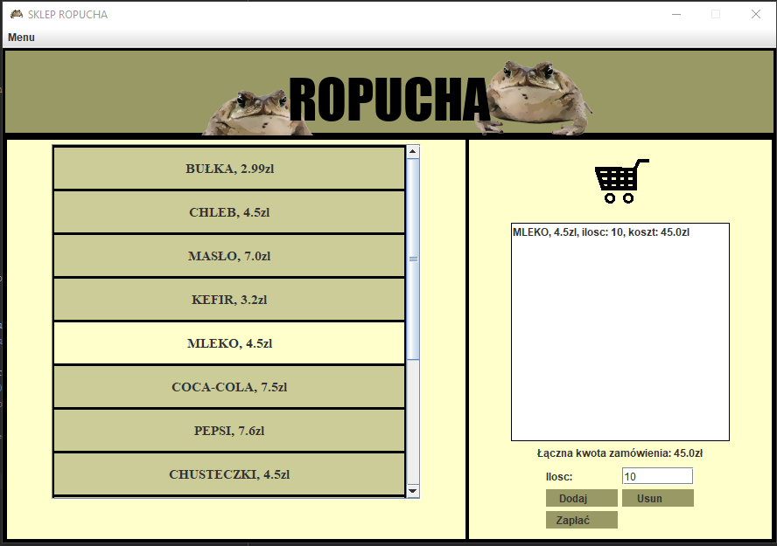

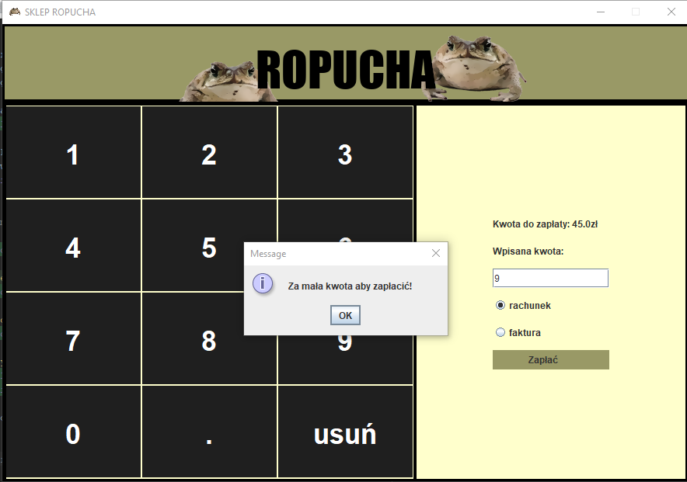

**Instrukcja dla użytkownika**

*<tryb klienta>*

1.Po uruchomieniu aplikacji pojawia nam się okno logowania, aby zalogować się należy wprowadzić poprawny login i hasło. Aby utworzyć konto należy wpisać dane a następnie wcisnąć zarejestruj, a dopiero potem przystąpić do logowania. Możemy również pominąć ten etap i kontynuować zakupy jako gość klikając przycisk „Kontynuuj jako gość”.

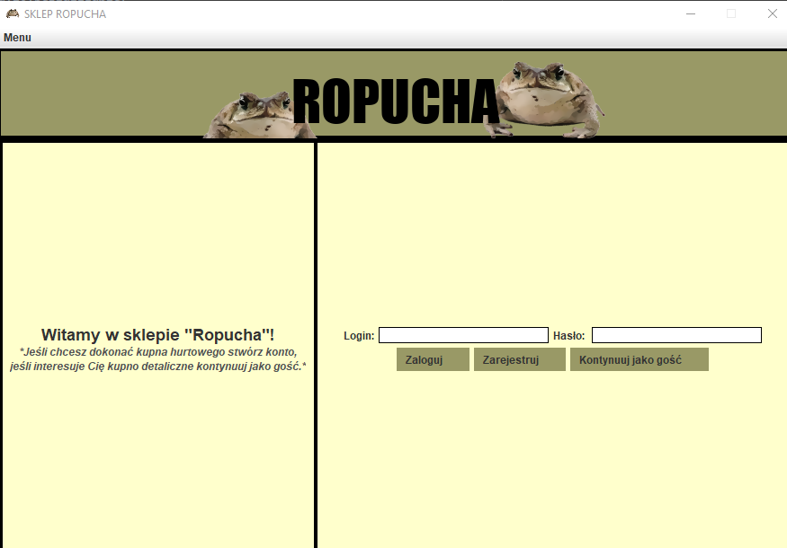

2. Po pierwszym zalogowaniu pojawi nam się okno z wpisywaniem danych. Należy je uzupełnić. (jeśli chcesz je później zmienić można to zrobić naciskając opcje „Zmień dane do faktury” w górnym menu) *zwróć uwagę na poprawność wprowadzanych danych

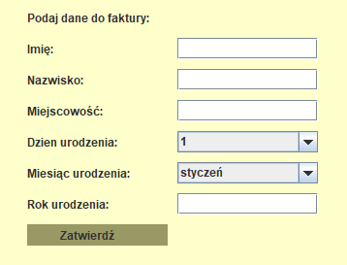

3. Następnie pojawi nam się panel z wyborem towarów. Aby dodać towar do koszyka naciśnij na niego na liście, wpisz ilość w wyznaczonym miejscu, a następnie naciśnij „Dodaj”. Aby usunąć daną pozycje z zamówienia naciśnij na nią w poglądzie zamówienia a następnie naciśnij „Usuń”. Aby przejść do etapu płacenia naciśnij „Zapłać”.

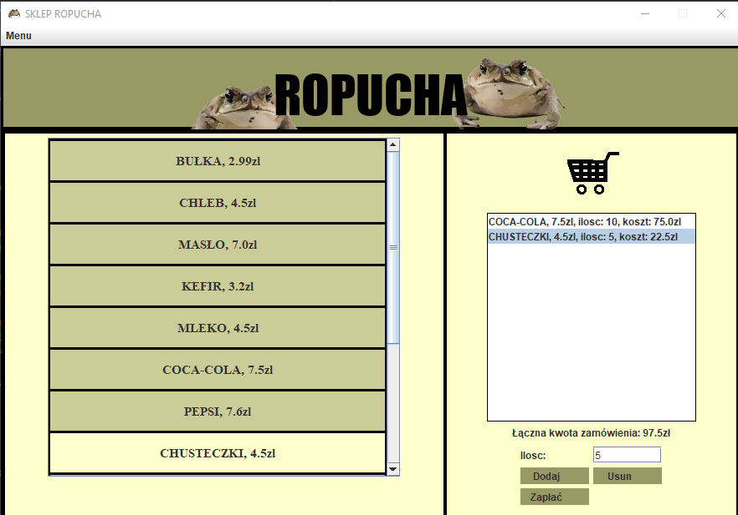

4. Pojawiła się klawiatura numeryczna, wpisz za pomocą jej wybraną kwotę, wybierz formę potwierdzenia transakcji (rachunek/faktura), a następnie naciśnij „Zapłać”.

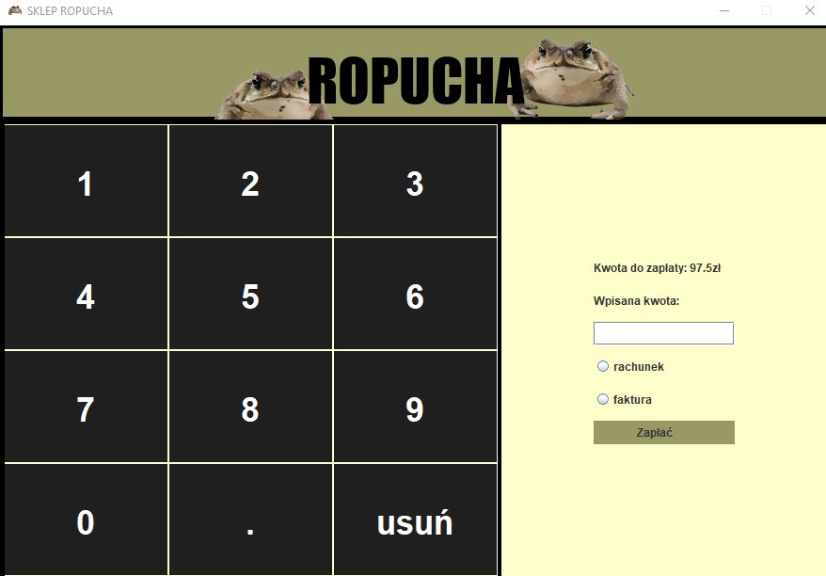

4. Jeśli transakcja przebiegła pomyślnie pojawi się nam rachunek/faktura. Możesz teraz wrócić z powrotem na panel główny albo wyjść z aplikacji wciskając krzyżyk.

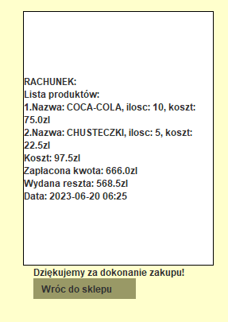

*<tryb administratora>*

1.Aby zalogować się jako administrator naciśnij odpowiednią opcje w pasku menu.



2.Pojawi się panel z logowaniem, aby pomyślnie się zalogować należy wpisać ‘admin’ ‘admin’.

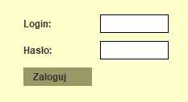

3.Po zalogowaniu pojawi się okno z możliwością edytowania/usuwania/dodawania towarów oraz obsługi sprzętów.

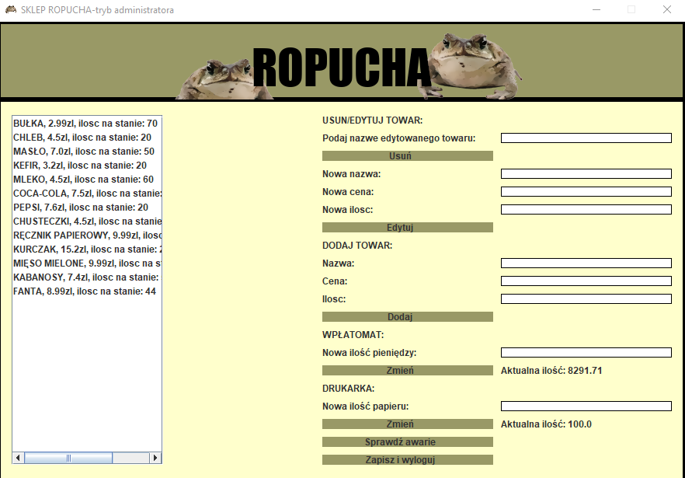

Po lewej stronie widoczna jest lista dostępnych towarów w sklepie. Aby je modyfikować należy analogicznie wpisywać wartości w pola po prawej stronie i naciskać odpowiednie przyciski. Tak samo działa obsługa wpłatomatu oraz drukarki. Można również sprawdzić aktualne awarie naciskając przycisk „Sprawdź awarie”.

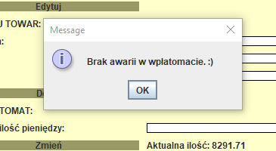

**\*Pamiętaj o naciśnięciu przycisku „Zapisz i wyloguj” w przeciwnym wypadku dane zostaną utracone!**